新北市立溪崑國民中學108學年度第一學期第二次定期評量 數學科 試題卷
九年級 班 座號 姓名
一、選擇題：（每題4分，共88分）
1.如圖（1），已知矩形ABCD中，＝4，＝5，以A點為圓心，r為半徑畫圓。若B、C、D三點中有一點在圓外，
且兩點在圓內，則半徑r的值可能為何？ (A) 5 (B) 6 (C) 7 (D) 8 。
2.如圖（2），四邊形ABCD為圓O的圓外切四邊形，且＝x＋8，＝4x－2，＝3x＋1，＝2x＋1，則x的值＝？
(A) 3 (B) 4 (C) 5 (D) 6 。
3.如圖（3），、分別切圓O於A、B兩點，若＝8，＝10，則下列敘述何者錯誤？
(A) ＝6(B) 圓O的半徑為6 (C) P點到圓O上任一點最近的距離為4 (D) A、O、B、P四點在同一圓上 。
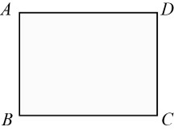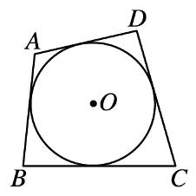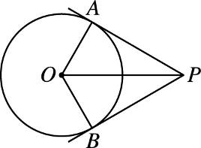
圖（1） 圖（2） 圖（3）
4.如圖（4），已知圓O1、O2、O3的半徑分別為3、4、6。對於劣弧、、的大小關係，下列何者正確？
(A) 度數＝度數＝度數，且長度＝長度＝長度
(B) 度數＞度數＞度數，且長度＞長度＞長度
(C) 度數＝度數＝度數，且長度＞長度＞長度
(D) 度數＞度數＞度數，且長度＝長度＝長度 。
5.如圖（5），圓O1的半徑為9，圓O2的半徑為5，＝20。已知圓O3的圓心在上，若圓O3和圓O1外切，
且圓O3與圓O2內切，則圓O3的半徑長可能為多少？ (A) 6 (B) 7 (C) 8 (D) 9 。
6.如圖（6），在坐標平面上，已知圓C與x軸相切於P (3,0)，且交y軸於A、B兩點。若M為中點且D點在圓上，
⊥ y軸，則的長度＝？ (A) 4 (B) 6 (C) 8 (D) 10 。
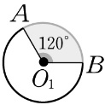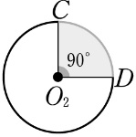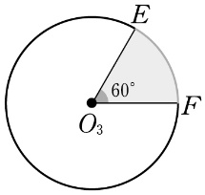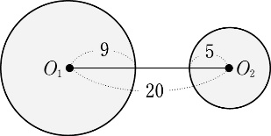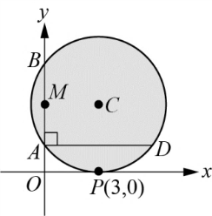
圖（4） 圖（5） 圖（6）
7.如圖（7），、、為圓O上的弦，且////。若∠AOC＝30°，∠ABC：∠CDE＝5：2，則∠DOF的度數＝？
(A) 6° (B) 9° (C) 12° (D) 15° 。
8.如圖（8），與半圓O相切於B點，與半圓O相切於D點，半圓的圓心O在邊上。若＝9，＝12，
則半圓O的半徑＝？ (A) 4 (B) 4.5 (C) 4.8 (D) 5 。
9.如圖（9），圓O為四邊形ABCD的內切圓。若∠BOC＝100°，則下列何者正確？
(A) ∠ABC＋∠BCD＝200° (B) ∠BAD＋∠ADC＝160° (C) ∠AOB＝90° (D) ∠AOD＝80° 。
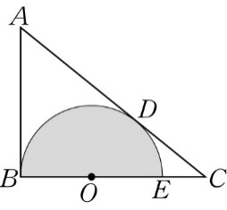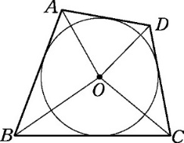
圖（7） 圖（8） 圖（9）
【尚有試題】
10.若有兩圓相交於兩點，且圓心的距離為13公分，則下列哪一選項中的長度可能為此兩圓的半徑？
(A) 20公分、30公分 (B) 15公分、28公分 (C) 3公分、10公分 (D) 5公分、7公分 。
11.如圖（10），圓O1與圓O2外切於C點，為兩圓的外公切線，為兩圓的內公切線，A、B、C三點均為切點，
且與交於D點。若圓O1的半徑為8，＝4，則圓O2的半徑＝？
(A) 3 (B) 4 (C) 5 (D) 6 。
12.如圖（11），A、B、C三點在圓O上。若∠AOC＝150°，則∠ABC的度數＝？
(A) 95° (B) 100° (C) 105° (D) 110° 。
13.如圖（12），切圓O1於B點，切圓O2於C點，分別交圓O1、圓O2於D、E兩點。若∠BO1D＝30°，∠CO2E＝50°，
則∠A的度數＝？ (A) 110° (B) 120° (C) 130° (D) 140° 。
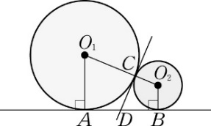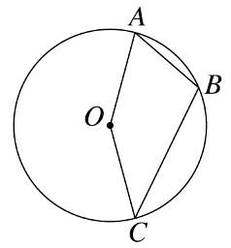
圖（10） 圖（11） 圖（12）
14.如圖（13），圓上有A、B、C、D四點，其中∠BAD＝80°。若 、 的長度分別為7π、11π，則 的長度＝？
(A) 5π (B) 8π (C) 10π (D) 15π 。
15.如圖（14），圓上兩弦、相交於E。若＝＝，∠BEC＝130°，則∠ACD的度數＝？
(A) 105° (B) 110° (C) 115° (D) 120° 。

圖（13） 圖（14） 圖（15）
16.如圖（15），A、B、C、D四點均在圓上。若∠P＝35°，∠Q＝45°，則∠B的度數＝？
(A) 50° (B) 55° (C) 60° (D) 65° 。
17.如圖（16），用一條繩子緊緊圈住7個大小一樣的壹圓硬幣。若壹圓硬幣的半徑是2公分，則圈住這7個壹圓硬幣的
繩長至少是多少公分？
(A) 4π＋24 (B) 4π＋12 (C) 2π＋24 (D) 2π＋12 。
18.如圖（17），為半圓O的直徑，且C、D、E三點將半圓弧分成四等分。若＝6，則2－2 ＋2的值＝？
(A) 16 (B) 18 (C) 20 (D) 24 。
19.如圖（18），圓O通過五邊形OABCD的四個頂點。若＝155°，∠A＝65°，∠D＝60°，則的度數＝？
(A) 30° (B) 35° (C) 40° (D) 45° 。
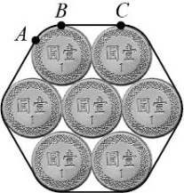
圖（16） 圖（17） 圖（18）

【尚有試題】
20.如圖（19），為半圓O的直徑，＝8，在上取一點C，使得＝1，過C點作的垂直線交半圓O於D點。
已知圓O1分別與、、相切，則圓O1的半徑＝？ (A) 1.5 (B) 2 (C) 2.5 (D) 3 。
21.如圖（20），有與兩線段。若一圓O過A、B兩點，且與直線AC相切，則下列哪個作法可以找到圓心O？
(A) 作中垂線L1，再作中垂線L2，則L1和L2的交點即為圓心O
(B) 作中垂線L1，再作∠CAB角平分線L3，則L1和L3的交點即為圓心O
(C) 作中垂線L1，再作過A點與垂直的直線L4，則L1和L4的交點即為圓心O
(D) 作中垂線L2，再作過A點與垂直的直線L4，則L2和L4的交點即為圓心O 。
22.如圖（21），是半圓O的直徑，B、C兩點在︵AD上，要在︵BC上取一點M，使得︵BM＝︵CM，則下列哪個作法是錯誤的？
(A) 作∠BAC的平分線交︵BC於M (B) 作O與邊的中點連線，延長交︵BC於M
(C) 作的中垂線交︵BC於M (D) 作A與邊的中點連線，延長交︵BC於M 。
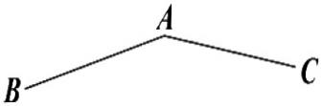
圖（19） 圖（20） 圖（21）

二、計算題：（每題6分，共12分）（請依題號寫出計算過程，否則不予計分）
1.如圖（22），P為圓外一點，直線PA與直線PD分別交圓於B點和C點，與交於E點。若∠P＝20°，∠AED＝50°，
則∠ABD的度數＝？
2.如圖（23），兩弦與垂直於圓內一點P，兩弦與的延長線相交於圓外一點Q。
若＝＝＝4，＝2，則的長度＝？
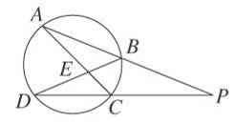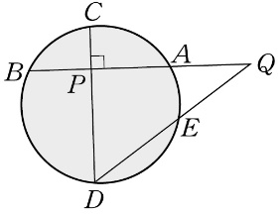
圖（22） 圖（23）

【試題結束】

新北市立溪崑國民中學108學年度第一學期第二次定期評量 數學科 答案卷
九年級 班 座號 姓名
一、選擇題：（每題4分，共88分）
1. | 2. | 3. | 4. | 5.
6. | 7. | 8. | 9. | 10.
11. | 12. | 13. | 14. | 15.
16. | 17. | 18. | 19. | 20.
21. | 22.

二、計算題：（每題6分，共12分）（請依題號寫出計算過程，否則不予計分）

1.
2.

108-1-2 九年級 數學科－解答
一、選擇題：（每題4分，共88分）
1. | 2. | 3. | 4. | 5.
B | C | A | D | C
6. | 7. | 8. | 9. | 10.
B | C | B | D | A
11. | 12. | 13. | 14. | 15.
B | C | D | C | A
16. | 17. | 18. | 19. | 20.
A | A | B | D | D
21. | 22.
C | D

二、計算題：
1. —＝40°，＋＝100°（各1分）
＝70°，＝30°（各1分），∠ABD＝35°（2分）
2. ＝8（2分），＝8（2分），＝3（2分）

